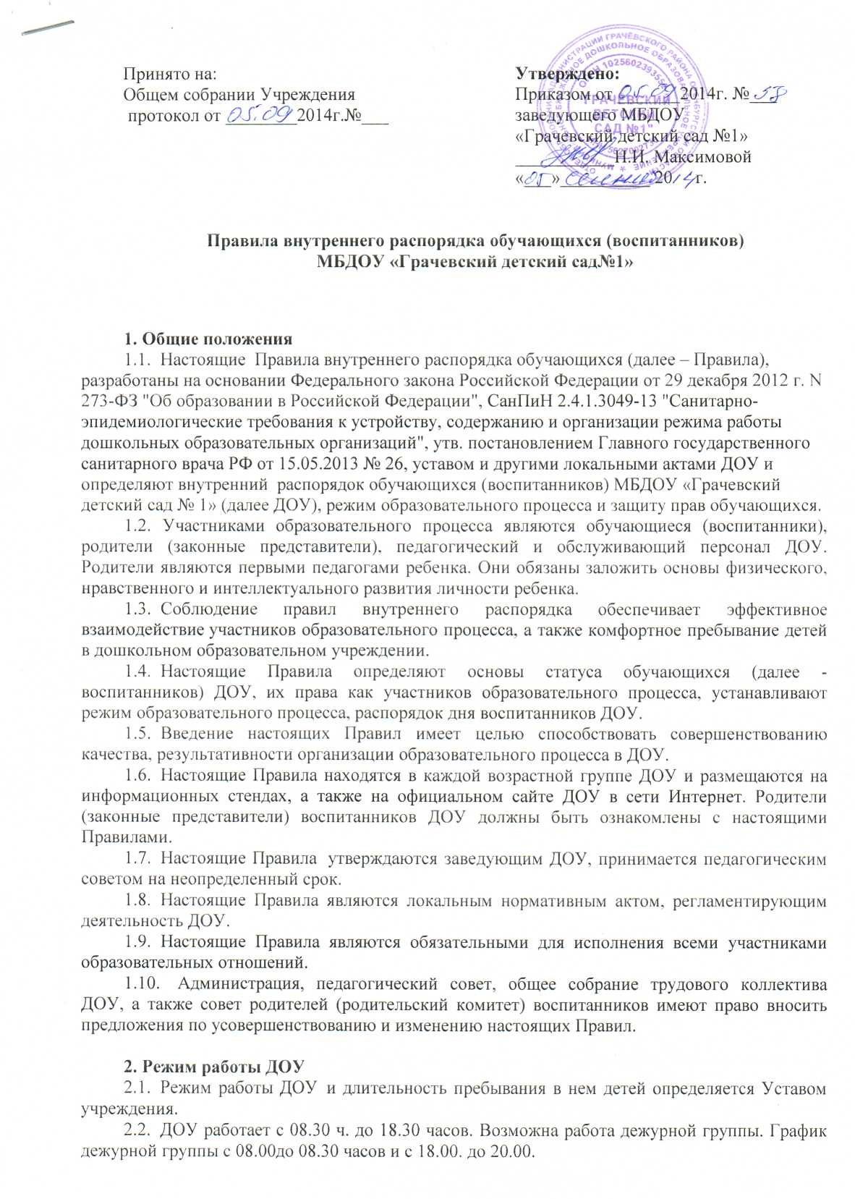
2.3. Группы функционируют в режиме 5 дневной рабочей недели. Выходные дни – суббота, воскресенье, праздничные дни.

2.4. Группы работают в соответствии с утвержденным общим расписанием непосредственно образовательной деятельности, планом воспитательно-образовательной работы и режимом, составленными в соответствии с возрастными и психологическими особенностями воспитанников.
2.5. ДОУ имеет право объединять группы в случае необходимости в летний/иной период (в связи с низкой наполняемостью групп, отпускам родителей).
- Режим образовательного процесса
3.1. Основу режима составляет установленный распорядок сна и бодрствования, приемов пищи, гигиенических и оздоровительных процедур, непосредственно образовательной деятельности (далее НОД), прогулок и самостоятельной деятельности воспитанников.
3.2. Организация воспитательно-образовательного процесса в ДОУ соответствует требованиям СанПиН 2.4.1.3049-13
3.3. Своевременный приход детей – необходимое условие. Прием детей осуществляется с 08.30 до 09.00 часов.
3.4. Во время утреннего приема до 09.00 ч. педагоги проводят беседы и консультации для родителей (законных представителей) о воспитаннике, а также вечером после 16.30. ч. В другое время педагог обязан находится с детьми и отвлекать его от воспитательно- образовательного процесса запрещено. Если родители (законные представители) привели ребенка после начала какого – либо режимного момента, необходимо раздеть его подождать вместе с ним в раздевалке до ближайшего перерыва.
3.5. Родители (законные представители) обязаны забрать ребенка из ДОУ до 18.30.ч. Если родители (законные представители) не могут лично забрать ребенка из ДОУ, то требуется заранее оповестить об этом администрацию детского сада и сообщить, кто будет забирать ребенка из тех лиц, на которых предоставлены личные заявления родителей (законных представителей). Если родители (законные представители) не предупредили педагога и не забрали ребенка после 18.30. ч. Ребенка педагог передает в дежурную группу, после 20.00.ч., педагог дежурной группы оставляет за собой право передать ребенка в учреждение здравоохранения, дежурному отдела полиции, поставив в известность родителей (законных представителей) о местонахождении ребенка.
3.6. В ДОУ организуются прогулки на свежем воздухе в соответствии с требованиями СанПиН 2.1.1.3046-13. Продолжительность прогулки детей составляет 3 часа. Продолжительность прогулки определяется ДОУ в зависимости от климатических и погодных условий. Прогулки организуются 2 раза в день: в первую половину дня (до обеда) и во вторую половину дня (после дневного сна или перед уходом детей домой). Продолжительность прогулки может быть сокращена при температуре воздуха ниже минус 15⁰С и скорости ветра более 7 м/с, в иных случаях родители (законные представители) не имеют права требовать от воспитателей и администрации ДОУ отмены данного режимного момента. Администрация ДОУ оставляет за собой право отказать родителям (законным представителям) в просьбе оставлять воспитанников во время прогулки в групповой комнате, так как, в соответствии с СанПиН, все помещения ежедневно и неоднократно проветриваются в отсутствии детей.
3.7. Родители (законные представители) обязаны приводить ребенка в опрятном виде, чистой одежде и обуви. Если внешний вид и одежда воспитанника неопрятны, воспитатель вправе сделать замечание родителям (законным представителям) и потребовать надлежащего ухода за ребенком. У детей должны быть сменная одежда и обувь (сандалии, колготы, нижнее бельё, в зимнюю и мокрою погоду – варежки, штаны и др.), расческа, спортивная форма (футболка, шорты и чешки), а также обязателен головной убор (в теплый период года). Порядок в специально организованных в раздевальной шкафах для хранения обуви и одежды воспитанников поддерживают их родители (законные представители). Во избежание потери или случайного обмена вещей родители (законные представители) воспитанников маркируют их. В шкафу каждого воспитанника должно быть два пакета для хранения чистого и использованного белья. Родители (законные представители) должны ежедневно проверять содержимое шкафов для одежды и обуви, в т.ч. пакетов для хранения чистого и использованного белья, а также еженедельно менять комплект спортивной одежды.
3.8. Родители (законные представители) воспитанников должны обращать внимание на соответствие одежды и обуви ребёнка времени года и температуре воздуха, возрастным и индивидуальным особенностям (одежда не должна быть слишком велика; обувь должна легко сниматься и надеваться, так, чтобы ребенок мог сам себя обслужить). Нежелательно ношение комбинезонов и перчаток.
3.9. Не рекомендуется одевать ребенку золотые и серебряные украшения, давать с собой дорогостоящие игрушки, мобильные телефоны, а также игрушки, имитирующие оружие.
3.10. Родители (законные представители) и педагоги обязаны доводить до сознания воспитанников, что в группе детям не разрешается бить и обижать друг друга, брать без разрешения личные вещи; портить и ломать результаты труда других детей. Это требование продиктовано из соображений безопасности детей.
3.11. Воспитанник может принести в детский сад личную игрушку, если она чистая и не содержит мелких опасных деталей и соответствует требованиям СанПиН 2.4.1.3040-13. Родитель (законный представитель), разрешая ребенку принести личную игрушку в детский сад, соглашается с мыслью, что «я и мой ребенок не расстроимся, если с ней будут играть другие дети или она испортится». За сохранность принесенной из дома игрушки, воспитатель и детский сад ответственности не несет.
3.12. Использование личных велосипедов, самокатов, санок в ДОУ (без согласия воспитателя) запрещается в целях обеспечения безопасности других детей. Запрещается оставлять коляски, санки, велосипеды в помещении ДОУ. Администрация ДОУ не несет ответственности за оставленные без присмотра, в т.ч. в неположенном месте, велосипеды, самокаты, санки и др.
3.13. Родители (законные представители) находятся в ДОУ в сменной обуви или бахилах.

4. Обеспечение безопасности
4.1. Родители (законные представители) должны своевременно сообщать об изменении номера телефона, места жительства и места работы.
4.2. Для обеспечения безопасности своего ребенка родитель (законный представитель) передает ребенка только лично в руки воспитателяи расписывается в журнале о приеме ребенка в ДОУ.
4.3. Забирая ребенка, родитель (законный представитель) должен обязательно подойти к воспитателю, который на смене. Категорически запрещен приход ребенка дошкольного возраста в ДОУ и его уход без сопровождения родителей (законных представителей).
4.4. Воспитателям категорически запрещается отдавать ребенка лицам в нетрезвом состоянии, несовершеннолетним братьям и сестрам, отпускать одних детей по просьбе родителей, незнакомым лицам. Передавать детей только родителям (законным представителям) ребенка
4.5. Посторонним лицам запрещено находиться в помещении ДОУ и на территории без разрешения администрации.
4.6. Запрещается въезд на территорию ДОУ на своем личном автомобиле и велосипеде. При парковке личного автотранспорта необходимо оставлять свободным подъезд к воротам для въезда и выезда служебного транспорта на территорию ДОУ.
4.7. В помещении и на территории ДОУ запрещено курение.
4.8. Детям запрещается приносить в ДОУ жевательную резинку, и другие продукты питания (конфеты, печени, напитки и др.).
4.9. Категорически запрещается приносить в ДОУ острые, колющие и режущие, стеклянные предметы, а также мелкие предметы (бусинки, пуговицы и т.п.), таблетки и другие лекарственные средства.

5. Здоровье ребенка
5.1. Родители (законные представители) обязаны приводить ребенка в ДОУ здоровым и информировать воспитателей о каких-либо изменениях, произошедших в состоянии здоровья ребенка дома.
5.2. Во время утреннего приема не принимаются дети с явными признаками заболевания: сыпь, сильный кашель, насморк, температура.
5.3. Медицинский работник ДОУ осуществляет контроль приема детей. Выявленные больные дети или дети с подозрением на заболевание в ДОУ не принимаются; заболевших в течение дня детей изолируют от здоровых (временно размещают в изоляторе) до прихода родителей (законных представителей) или направляют в лечебное учреждение.
5.4. Если в течение дня у ребенка появляются первые признаки заболевания (повышение температуры, сыпь, рвота, диарея), родители (законные представители) будут об этом извещены и должны как можно быстрее забрать ребенка из медицинского изолятора ДОУ.
5.5. Администрация ДОУ оставляет за собой право принимать решение о переводе ребенка в изолятор ДОУ в связи с появлением внешних признаков заболевания. Состояние здоровья ребенка определяет по внешним признакам воспитатель и медицинская сестра.
5.6. О невозможности прихода ребенка по болезни или другой уважительной причине необходимо обязательно сообщить в ДОУ. Ребенок, не посещающий детский сад более пяти дней (за исключением выходных и праздничных дней), должен иметь справку от врача с данными о состоянии здоровья ребенка с указанием диагноза, длительности заболевания, сведений об отсутствии контакта с инфекционными больными.
5.7. В случае длительного отсутствия ребенка в ДОУ по каким-либо обстоятельствам необходимо написать заявление на имя заведующего ДОУ о сохранении места за ребенком с указанием периода отсутствия ребенка и причины.
5.8. Если у ребенка есть аллергия или другие особенности здоровья и развития, то родитель (законный представитель) должен поставить в известность воспитателя, предъявить в данном случае справку или иное медицинское заключение.
5.9. В ДОУ запрещено давать детям какие-либо лекарства родителем (законным представителем), воспитателями групп или самостоятельно принимать ребенку лекарственные средства.
5.10. Родителям (законным представителям), желающим отметить день рождение ребенка в ДОУ, следует побеседовать с воспитателем группы о традиции проведения этого праздника. Категорически запрещается приносить угощения.

- Организация питания
6.1 ДОУ обеспечивает гарантированное сбалансированное питание воспитанниковс учетом их возраста, физиологических потребностей в основных пищевых веществах и энергии по утвержденным нормам.
6.2 Организация питания воспитанников возлагается на ДОУ и осуществляется его штатным персоналом.
6.3 Питание в ДОУ осуществляется в соответствии с примерным 10 -дневным меню, разработанным на основе физиологических потребностей в пищевых веществах и норм питания обучающихся и утвержденного заведующим ДОУ.
6.4 Меню в ДОУ составляется в соответствии с СанПиН 2.4.1.3049-13 "Санитарно-эпидемиологические требования к устройству, содержанию и организации режима работы дошкольных образовательных организаций", утв. постановлением Главного государственного санитарного врача РФ от 15.05.2013 № 26, и вывешивается на информационных стендах в раздевальных групп.
6.5 Режим и кратность питания воспитанников установлен согласно СанПиН 2.4.1.3049-13"Санитарно-эпидемиологические требования к устройству, содержанию и организации режима работы дошкольных образовательных организаций", утв. постановлением Главного государственного санитарного врача РФ от 15.05.2013 № 26, установлен в соответствии с 10 часовым пребыванием детей в ДОУ.
6.7 Контроль над качеством питания (разнообразием), витаминизацией блюд, закладкой продуктов питания, кулинарной обработкой, выходом блюд, вкусовыми качествами пищи, санитарным состоянием пищеблока, правильностью хранения, соблюдением сроков реализации продуктов возлагается на заведующего/медицинский персонал ДОУ.

7. Права воспитанников ДОУ
7.1. В ДОУ реализуется право воспитанников на образование, гарантированное государством. Дошкольное образование направлено на формирование общей культуры, развитие физических, интеллектуальных, нравственных, эстетических и личностных качеств, формирование предпосылок учебной деятельности, сохранение и укрепление здоровья детей дошкольного возраста.
7.2. Основная общеобразовательная программа дошкольного образования направлена на разностороннее развитие детей дошкольного возраста с учетом их возрастных и индивидуальных особенностей, в том числе достижение детьми дошкольного возраста уровня развития, необходимого и достаточного для успешного освоения ими образовательных программ начального общего образования, на основе индивидуального подхода к детям дошкольного возраста и специфичных для детей дошкольного возраста видов деятельности. Освоение ООП дошкольного образования не сопровождается проведением промежуточных аттестаций и итоговой аттестации воспитанников.
7.3. Воспитанники ДОУ имеют право на развитие своих творческих способностей и интересов, участие в конкурсах, выставках, смотрах, физкультурных мероприятиях и других массовых мероприятиях.
7.4. Воспитанники ДОУ имеют право на уважение человеческого достоинства, защиту от всех форм физического и психического насилия, оскорбления личности, охрану жизни и здоровья:
- оказание первичной медико-санитарной помощи в порядке, установленном законодательством в сфере охраны здоровья;
- организацию питания;
- определение оптимальной образовательной нагрузки режима непосредственно образовательной деятельности;
- пропаганду и обучение навыкам здорового образа жизни, требованиям охраны труда;
- организацию и создание условий для профилактики заболеваний и оздоровления воспитанников, для занятия ими физической культурой и спортом;
- обеспечение безопасности воспитанников во время пребывания в ДОУ;
- профилактику несчастных случаев с воспитанниками во время пребывания в ДОУ;
- проведение санитарно-противоэпидемических и профилактических мероприятий.
7.5. ДОУ, при реализации ООП создает условия для охраны здоровья воспитанников, в том числе обеспечивает:
- текущий контроль за состоянием здоровья воспитанников;
- проведение санитарно-гигиенических, профилактических и оздоровительных мероприятий, обучение и воспитание в сфере охраны здоровья воспитанников ДОУ;
- соблюдение государственных санитарно-эпидемиологических правил и нормативов;
- расследование и учет несчастных случаев с воспитанниками во время пребывания в ДОУ, в порядке, установленном федеральным органом исполнительной власти, осуществляющим функции по выработке государственной политики и нормативно-правовому регулированию в сфере образования, по согласованию с федеральным органом исполнительной власти, осуществляющим функции по выработке государственной политики и нормативно-правовому регулированию в сфере здравоохранения.
7.6. Воспитанникам, испытывающим трудности в освоении ООП, развитии и социальной адаптации, оказывается психолого-педагогическая, медицинская и социальная помощь:
- психолого-педагогическое консультирование родителей (законных представителей) и педагогических работников;
7.7. Педагогическая, медицинская и социальная коррекционная помощь оказывается воспитанникам на основании заявления или согласия в письменной форме их родителей (законных представителей).
7.8. В случае прекращения деятельности ДОУ, аннулирования соответствующей лицензии, учредитель обеспечивает перевод воспитанников с согласия их родителей (законных представителей) в другие организации, осуществляющие образовательную деятельность по образовательным программам соответствующих уровня и направленности. Порядок и условия осуществления такого перевода устанавливаются Порядком отчисления, перевода и восстановления воспитанников муниципального бюджетного дошкольного образовательного учреждения.

8. Сотрудничество
8.1. К педагогам группы, независимо от их возраста, необходимо обращаться на «Вы», по имени, отчеству, спокойным тоном.
8.2. Спорные и конфликтные ситуации нужно разрешать только в отсутствии детей.
8.3. При возникновении вопросов по организации воспитательно-образовательного процесса, пребыванию ребенка в ДОУ родителям (законным представителям) следует обсудить это с воспитателями группы и (или) с руководством ДОУ (заведующий ДОУ, заместитель заведующего по воспитательной работе). По вопросам, касающимся развития и воспитания ребенка, родители (законные представители) воспитанников могут обратиться за консультацией к педагогам и специалистам ДОУ в специально отведенное на это время.
8.4. Приветствуется активное участие родителей (законных представителей) в жизни группы:
- участие в праздниках и развлечениях, родительских собраниях;
- сопровождение детей на прогулках, экскурсиях за пределами детского сада;
- работа в родительском комитете группы или детского сада.
8.5. Родители (законные представители) воспитанников обязаны присутствовать на родительских собраниях группы, которую посещает их ребенок, и на общих родительских собраниях ДОУ, а также активно участвовать в воспитательно-образовательном процессе, совместных с детьми мероприятиях.
8.6. Плата за присмотр и уход за ребенком в ДОУ вносится ежемесячно.
8.7. В целях материальной поддержки воспитания и обучения детей, посещающих ДОУ, родителям (законным представителям) выплачивается компенсация в размере, устанавливаемом нормативными правовыми актами субъектов Российской Федерации, но не менее двадцати процентов среднего размера родительской платы за присмотр и уход за детьми в государственных и муниципальных образовательных организациях, находящихся на территории соответствующего субъекта Российской Федерации. Средний размер родительской платы за присмотр и уход за детьми в государственных и муниципальных образовательных организациях устанавливается органами государственной власти субъекта Российской Федерации. Право на получение компенсации имеет один из родителей (законных представителей), внесших родительскую плату за присмотр и уход за детьми.
8.8. В случае выбытия ребенка из ДОУ, родитель должен заблаговременно позаботится об оплате услуги за присмотр и уход за ребенком в ДОУ.
8.9. Родители (законные представители) воспитанника обязаны соблюдать и выполнять условия настоящих правил, договора между ДОУ и родителями (законными представителями) воспитанника, Устава ДОУ.

9. Поощрения и дисциплинарное воздействие
9.1. Меры дисциплинарного взыскания не применяются к воспитанникам ДОО.
9.2. Дисциплина в ДОУ, поддерживается на основе уважения человеческого достоинства воспитанников, педагогических работников. Применение физического и (или) психического насилия по отношению к воспитанникам ДОУ не допускается.
9.3. Поощрения воспитанников ДОУ проводят по итогам конкурсов, соревнований и других мероприятий в виде вручения грамот, благодарственных писем, сертификатов, сладких призов и подарков.

